
SK 네트웍스 Family AI 32기: 6팀
프로젝트 기획서

산출물 단계 | 기획
제출 일자 | 2026. 9. 10.
깃허브 경로 | https://github.com/SKNETWORKS-FAMILY-AICAMP/SKN32-FINAL-6TEAM
작성 팀원 | 김지혜, 서유현, 송채영, 정세환, 최상욱, 최연우

프로젝트 기획

프로젝트 주제
A-COP는 외국인 자유여행자의 서울 여행 일정을 검증하고, 여행 중 변화에 맞춰 남은 일정을 조정하는 여행 지속관리 서비스다. 고객의 개인 에이전트나 외부 서비스가 만든 초기 일정을 받아 실행 가능성을 판단한다. 변경 시에는 판단 근거, 변경 내용, 최신 일정과 다음 행동을 고객에게 안내한다.

사업 개요
표 1. 사업 개요
파트 | 핵심 주장 | 근거와 다음 단계
Pain | 여행 중 휴무, 지연, 운행 중단이 생기면 여행자가 장소, 이동, 예약을 다시 확인해야 한다. | 확정 시나리오의 사건 6개로 문제를 정의하고, 발생 빈도와 손실은 파일럿에서 측정한다.
Gap | 일정 생성, 알림, 주변 추천 서비스는 있지만 변경 발견부터 남은 일정 재검증, 업체 인계, 고객 안내까지 연결하는 서비스는 드물다. | 같은 사건을 경쟁 서비스와 같은 조건으로 처리해 결과를 비교한다.
Buyer | 여행 대표자가 공동 일정 관리 이용권을 구매한다. 에이전트 사업자 판매는 후속 사업으로 검토한다. | 고객 유입 경로별 결제율과 가격 수용도를 파일럿에서 측정한다.
Build | 사실 조회, 코드 검증, 일정 버전 관리, 감시, 업체 인계, 고객 언어 안내를 연결한다. | 공통 처리 구조와 여행 판정 모듈을 바탕으로 일정 저장, 경로 조회, 대표 사건 감지, 실행 통제를 구현한다.
Business | 팀당 이용권 매출로 서비스 제공 원가와 고객 획득비를 회수한다. | 여행당 기여이익Ⅰ 22,749원(획득비 8,500원을 빼면 14,249원)을 기준으로 CAC와 판매량에 따른 손익분기를 관리한다.
기준 상품은 서울, 최대 7일, 최대 4인, 팀당 49,000원(VAT 포함)이다. 알림과 여행계획서 링크는 고객이 선택한 언어로 생성해 보낸다. 지원 언어 목록은 미리 고정하지 않으며, 고객이 선택하지 않으면 한국어와 영어를 사용한다. 시각, 날짜, 금액, 고유명사, 예약번호는 번역하지 않고 원값을 유지한다. 개인 에이전트용 API는 한국어 결과를 제공하며, 연결된 에이전트가 고객 언어로 번역한다.
대표 고객은 K-콘텐츠를 계기로 서울을 찾은 대만인 여성 친구 2명이다. 여행 목적은 쇼핑과 식도락이다. 한 명은 한국 식자재, 디저트, 마트 쇼핑에, 다른 한 명은 향수, 화장품, 쇼룸에 관심이 있다. 이 팀의 1인당 부담은 24,500원이다.
프로젝트는 2026-10-26 최종 검토까지 실증에 필요한 개발과 구매 검증 준비를 마친다. 개발 단계의 현금 상한은 500만원, 인력은 기존 팀원 6명, 공수는 720시간이다. 완료 기준은 자동 시험 20개, 아키텍처 시험 4개, 측정 2개로 구성한 DoD 26개다. 최종 검토에서 항목별 충족 여부를 공개한다. 이후 유료 현장 실증은 완료 여행 20~30팀을 목표로 결제, 사용, 환불, 지원을 측정한다. 실측 기여이익Ⅱ가 양수이면 상용 확장을 검토한다.

문제 정의
핵심 문제는 여행 중 일정이 바뀔 때 내부 일정, 업체 예약, 고객의 실제 이동 상태가 일치하지 않는다는 점이다. 우선 고객은 서울에서 예약 일정과 자유 방문을 함께 소화하는 외국인 개인과 친구 그룹이다. 대표 동선은 호텔에서 출발해 잠실 스카이타워, 성수동 쇼핑과 점심, 경복궁, 저녁 식사, 롯데마트 서울역점을 거쳐 호텔로 돌아오는 하루다. 아래 사건 6개를 개발, 시연, 회귀 시험의 기준으로 삼는다.
표 2. 문제 정의
확정 사건 | 시작 주체 | 고객 문제와 대응 | 필요한 근거
액-02 기상 악화 | 시스템 감지 | 미세먼지와 소나기로 야외 데크 운영이 제한되면 실내 전망존으로 조정하고 다음 일정에 미치는 영향을 안내한다. | 강수 예보, 대기질, 운영사의 부분 개방 공지
이동-B1 역사 화재 무정차 | 시스템 감지 | 건대입구 경유와 뚝섬 경유의 버스 연결안 중 하나를 골라 적용한다. | 실시간 운행 상태, 버스 배차
요식-P3 점심 지연 | 고객 신고 | 13:00 점심이 14:10으로 70분 늦어지면 15:00 브레이크타임을 고려해 도보 6분 거리의 대안 2곳 중 하나로 조정한다. | 브레이크타임, 주문 마감, 대안 식당 영업 정보
이동-A6 구역 통제 | 시스템 감지 | 도로 통제로 버스가 지연되면 검증된 지하철 경로와 도보 우회로로 변경한다. 소요 시간을 확인할 수 없는 택시는 추천하지 않는다. | 도로 통제 구간과 시간, 경로 재계산
요식-P7 당일 임시휴무 | 고객 현장 신고 | 예약 없이 찾은 식당이 문을 닫으면 도보 8분 거리의 카드 결제 가능한 식당을 안내하고, 다음 쇼핑 일정에 미치는 영향을 확인한다. | 당일 휴무 공고, 카드 결제 여부
액-08 인기 상품 품절 | 고객 질문 | 귀가 동선에 있는 인근 판매점 중 같은 상품을 취급하는 지점 하나를 안내한다. 재고는 MVP 판정 입력에서 제외한다. | 상품 취급 지점, 재고 상태
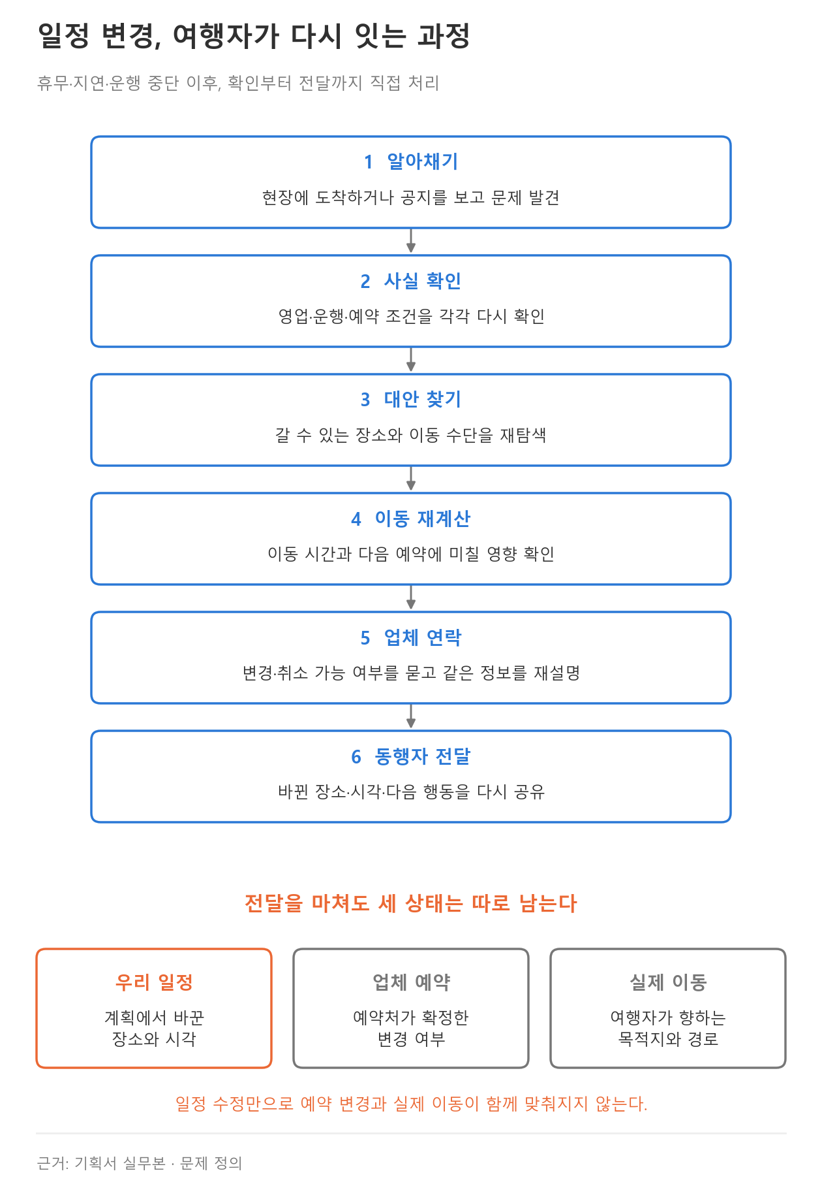
그림. 지금 여행자가 일정 변경에 대응하는 과정
사건 6개 중 시스템이 먼저 감지하는 사건은 3개, 고객의 경험이나 질문으로 시작하는 사건은 3개다. 두 경로는 같은 절차로 처리하되 성과는 따로 집계한다. 선제 감지 성공률은 시스템 시작 사건을, 신고 처리 성공률은 고객 시작 사건을 분모로 계산한다.
현재 여행자는 지도, 시설 공지, 예약 확인서와 번역 결과를 대조해 문제와 대안을 찾는다. 이후 이동 시간과 다음 예약을 다시 계산하고, 업체에 연락하며, 동행자에게 변경 내용을 전달해야 한다. 이 과정에서 네 가지 문제가 발생한다. 변경한 식당이나 이동편이 다음 예약과 충돌하고, 휴무나 운행 중단을 늦게 알아 재탐색을 반복한다. 번역 안내에서 시각이나 예약 미완료의 의미를 놓치거나, 업체에 같은 정보를 다시 설명하기도 한다.
예약 없는 방문도 관리한다. 경복궁 일반 관람은 예약 없이 가능하지만 유료이며, 외국인 일반 성인 관람료는 3,000원이다. 한복 착용 시 무료관람은 별도 조건으로 판정한다. 유료 여부, 예약 필요 여부, 조건부 면제 여부를 각각 관리한다. (궁능유적본부 관람요금(https://royal.khs.go.kr/ROYAL/contents/R703000000.do))
고객 성과는 네 가지로 측정한다. 최종 적용 일정의 필수 조건 위반 0건, 다음 행동 결정까지 고객 작업 시간의 기존 방식 대비 중앙값 30% 감소, 확정 여부·다음 행동·업체 미완료 상태에 대한 이해도 90% 이상, 업체 인계 시 같은 정보의 반복 제출 중앙값 1회 이하를 목표로 한다. 작업 시간 감소율은 (기존 시간 - 당사 이용 시간) ÷ 기존 시간, 이해도는 정답 문항 수 ÷ 전체 확인 문항 수로 계산한다. 최근 여행 변경을 겪은 인바운드 여행자를 인터뷰해 손실, 이용 포기, 가격 거절 사유를 기록한다.

시장조사 및 BM 분석
사업성은 팀당 이용권의 기여이익을 확보하고 손익분기 판매량에 도달할 수 있는지로 판단한다. 아래 가정으로 시장 규모와 손익을 추정하고, 파일럿에서 실제 구매와 제공 원가를 검증한다.
표 3. 시장조사 및 BM 분석
가정 항목 | 값 | 적용 기준
판매가·범위 | 팀당 49,000원(VAT 포함, 서울·최대 7일·4인) | 가격과 범위는 확정했으며 가격 수용성은 파일럿에서 검증한다.
순매출 | 49,000 ÷ 1.1 × (1 - 0.03) = 43,209.09원 | VAT를 제외하고 환불률 3%를 적용한다.
결제 수수료 | VAT 포함 결제액의 4% = 1,960원 | 해외 결제 계약요율을 확보해 검증한다.
기계 비용 | 외부 데이터·LLM 합산 상한 10,000원 | 세부 배분과 실제 사용량을 측정한다.
사람 지원 | 15분 × 500원/분 = 7,500원 | 여행당 지원 상한을 적용한다.
장애·보상 | 1,000원 | 여행당 예산으로 반영한다.
플랫폼 변동분 | 별도 분리액 0원 | 별도 분리하지 않은 비용이며 무료를 뜻하지 않는다.
연간 고정비 | 180,000,000원 | 연간 손익분기와 하방 손익에 적용한다.
TAM 산정 입력 | 2025년 약 18,937,000방문 × 개별여행 80% ÷ 평균 동행 2명 | 연간 공동 여행 단위의 조건부 상한을 계산한다.
SAM 산정 조건 | 서울 방문·개인 에이전트 이용·상품·언어·지원 적합 조건 | 핵심 비율과 교차분포 확보 후 산정한다.
획득 시나리오 | 연 1,200건, 획득지출 14,400,000원, CAC 12,000원 | 검증 전 시나리오이며 판매 전망이나 SOM으로 사용하지 않는다.
CAC 민감도 | 0원, 8,500원, 12,000원, 15,000원, 20,000원, 25,000원, 35,000원, 40,000원 | 8,500원은 한국인 채널 참고값이며 실제 인바운드 CAC는 별도로 측정한다.
첫해 판매기간·추가 자금 | 판매 6개월, 일회성 20,000,000원, 예비 운전자금 30,000,000원 | 연 고정비 전액을 반영하고 실증 현금 한도는 일회성 예산에 포함한다.
환율 | 달러당 1,500원 | API 단가 환산에 적용한다.

구매자와 가격
기본 수익모델은 여행 대표자에게 공동 일정 관리 이용권을 판매하는 방식이다. 개인 에이전트는 서비스 이용 경로이며, 구매자는 여행 대표자다. 대표 고객인 대만인 친구 2명은 인당 49,000 ÷ 2 = 24,500원, 최대 인원 4명은 인당 12,250원을 부담한다. 에이전트 사업자 대상 판매는 기본료에 일정 여행량을 포함하고 초과분을 종량 과금하는 방식으로 검토한다. 숙박·체험 사업자는 고객 소개 채널로 검토하며, 소개 보상은 고객 획득비(CAC)에 포함한다.
가격은 고객의 시간 절약과 실패 손실 감소를 기준으로 설정한다. 절약 시간 2시간을 시간당 20,000원으로, 실패 확률 20%p 감소를 실패 손실 100,000원으로 환산하면 2 × 20,000 + 0.2 × 100,000 = 60,000원이다. 판매 전에 관리 항목, 사람 지원 상한, 업체 예약 변경의 책임 범위를 설명한다. 기본 관리를 제공하지 못하면 고객에게 전액 환불 선택권을 준다.

시장 규모
시장 규모는 공동 이용권의 구매 단위인 여행으로 계산한다. 방한 방문량은 고유 고객 수와 구분하고, 개별여행 비중과 평균 동행 수를 적용한다. (야놀자리서치 연간 분석(https://www.yanolja-research.com/brief/view/705?lang=ko))
표 4. 시장 규모
구분 | 대상 | 산식 | 규모와 한계
TAM | 방한 자유여행의 연간 공동 여행 단위 | 18,937,000 × 0.8 ÷ 2 = 7,574,800여행, 7,574,800 × 49,000원 | 7,574,800여행, 약 3,712억원. 공동 여행마다 구매한다고 가정한 결제액 상한이며 순매출이 아니다. 평균 동행 수와 구매율은 파일럿에서 검증한다.
SAM | 서울 방문·개인 에이전트·상품·언어·지원 조건을 충족하는 여행 | TAM × 서울 방문률 × 에이전트 사용률 × 추가 적합 조건 | 핵심 비율과 교차분포 확보 후 산정한다.
SOM | 실제 획득 가능한 유료 여행 | 검증된 채널별 도달 × 연결률 × 결제율 | 파일럿 채널 실적 확보 후 산정한다. 연 1,200건은 검증 전 획득 시나리오이며 SOM이 아니다.
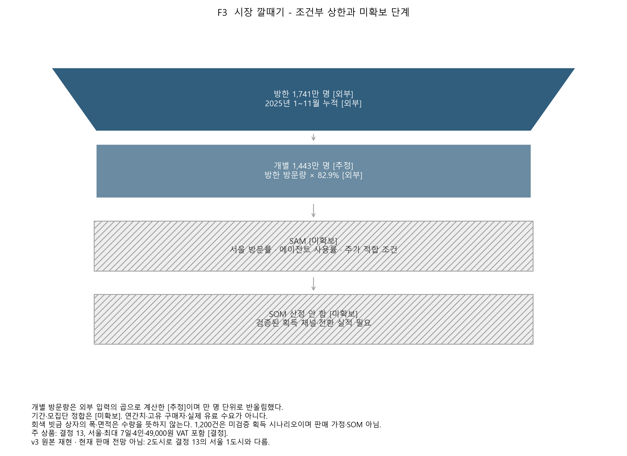
그림. 인바운드 시장 - 아는 것과 모르는 것
필터 값과 평균 동행 수는 파일럿에서 측정한다.

경쟁
표 5. 경쟁
비교 대상 | 해결하는 일과 공개 근거 | A-COP 차별화 가설 | 검증할 내용
AI 여행 계획 서비스 | 일정 생성·수정·개인화·여행 중 추천을 제공한다. (공식 FAQ(https://resources.mindtrip.ai/travelers/help/traveler-faqs)) | 외부 에이전트의 일정 맥락을 받아 지속 감시하고 재검증한다. | 같은 서울 변경 과제로 비교하며, 일부 선제 기능을 관찰하지 못한 것을 기능 부재로 단정하지 않는다.
일정 편집·공유 서비스 | 일정·추천·공동 편집·기록을 제공한다. (공식 안내(https://triple.guide/articles/8e26647d-9e7b-4346-8517-4945ced97bb8)) | 변경 후 필수 예약과 조건의 연결을 복구한다. | 인바운드 접근성, 실제 제공 범위, 동일 과제 처리 결과를 비교한다.
예약 통합·유료 일정 관리 서비스 | 예약 통합·일정 관리·변동 알림을 제공하며 Pro 연 49달러 상품이 있다. (가격·기능(https://www.tripit.com/web/pro/pricing)) | 서울 활동 변경에서 실행 가능한 재계획과 업체 인계까지 연결한다. | 단기 이용권과 연간 상품을 구분하고 인바운드 사용률을 측정한다.
인적 여행 설계·지원 서비스 | 맞춤 설계·상담·여행 지원을 제공하며 상담 29,000원, 패키지 249,000원 상품이 있다. (공식 가격(https://tomotravel.com/bbs/content.php?co_id=info)) | 반복 확인을 자동화해 고객과 운영자의 부담을 줄인다. | 한국인 대상 가격을 인바운드 결제율이나 지원 품질의 근거로 확대하지 않고 별도로 검증한다.
범용 에이전트 | 검색·외부 서비스 연결·자동화·메모리 기능을 제공한다. | 여행 상태와 판단 근거, 실패 처리 절차를 직접 구성하는 부담을 줄인다. | 동일 모델·데이터 조건에서 여행 신뢰성과 총비용을 비교한다.
지도·공지·예약처 수작업 | 고객이 직접 확인·연락·변경하는 현재 행동을 비교 기준으로 삼는다. | 작업 시간·반복 입력·예약 누락을 줄인다. | 짝지은 과제와 현장 기록으로 측정하고 자동화가 확인 부담을 늘리는지도 평가한다.
확정 사건 6개를 각 서비스에 같은 조건으로 입력하고, 발견 시점, 다음 행동 확정 시간, 필수 조건 위반을 비교한다.

단위경제와 손익분기
표 6. 단위경제와 손익분기
항목 | 59,000원 상품 참고안 | 49,000원 기준 상품 | 39,000원 비교안
상품 범위 | 7일·4인·2도시 | 서울·최대 7일·4인 | 서울·3일·2인·12항목
적용 기준 | 현재 판매 전망에 사용하지 않는 참고안 | VAT 포함 팀당 확정 가격이며 판매 검증 전이다. | 팀 결정 전 비교안
VAT 제외 매출 | 53,636.36원 | 44,545.45원 | 35,454.55원
환불률 | 3% | 3% | 5%
환불 매출 차감 | 1,609.09원 | 1,336.36원 | 1,772.73원
순매출 | 52,027.27원 | 43,209.09원 | 33,681.82원
기계 비용 | 9,500원 | 외부 데이터·LLM 합산 상한 10,000원 | 3,622원
기계 비용 구성 | 데이터 8,000원 + LLM 1,500원 | 세부 배분과 실제 사용량을 측정한다. | 데이터 3,372원 + LLM 250원
사람 지원 | 6분 × 500원/분 = 3,000원 | 15분 × 500원/분 = 7,500원 | 10분 × 500원/분 = 5,000원
장애·보상 | 1,000원 | 1,000원 | 1,500원
결제 수수료 | 결제액의 3.4% = 2,006원 | 결제액의 4% = 1,960원 | 결제액의 4.5% = 1,755원
플랫폼 변동분 | 별도 분리액 0원 | 별도 분리액 0원 | 500원
제공 변동비 합계, CAC 제외 | 15,506원 | 20,460원 | 12,377원
기여이익Ⅰ | 36,521.27원 | 22,749원 | 21,304.82원
순매출 대비 기여이익Ⅰ | 70.2% | 52.6% | 63.3%
순매출은 가격 ÷ (1 + VAT율) × (1 - 환불률), 기여이익Ⅰ은 순매출 - 제공 변동비로 계산한다. 결제 수수료는 VAT 포함 결제액에 적용한다. 기준 상품의 기계 비용 10,000원에는 외부 데이터와 LLM 비용이 함께 포함되며 별도로 더하지 않는다. 플랫폼 변동분을 분리하지 않은 것은 무료를 뜻하지 않는다. 세 상품은 범위와 원가가 서로 다른 비교안이다. 기준 상품의 기여이익Ⅰ은 원 단위로 22,749원이며 후속 손익 계산에는 반올림 전 값을 사용한다.
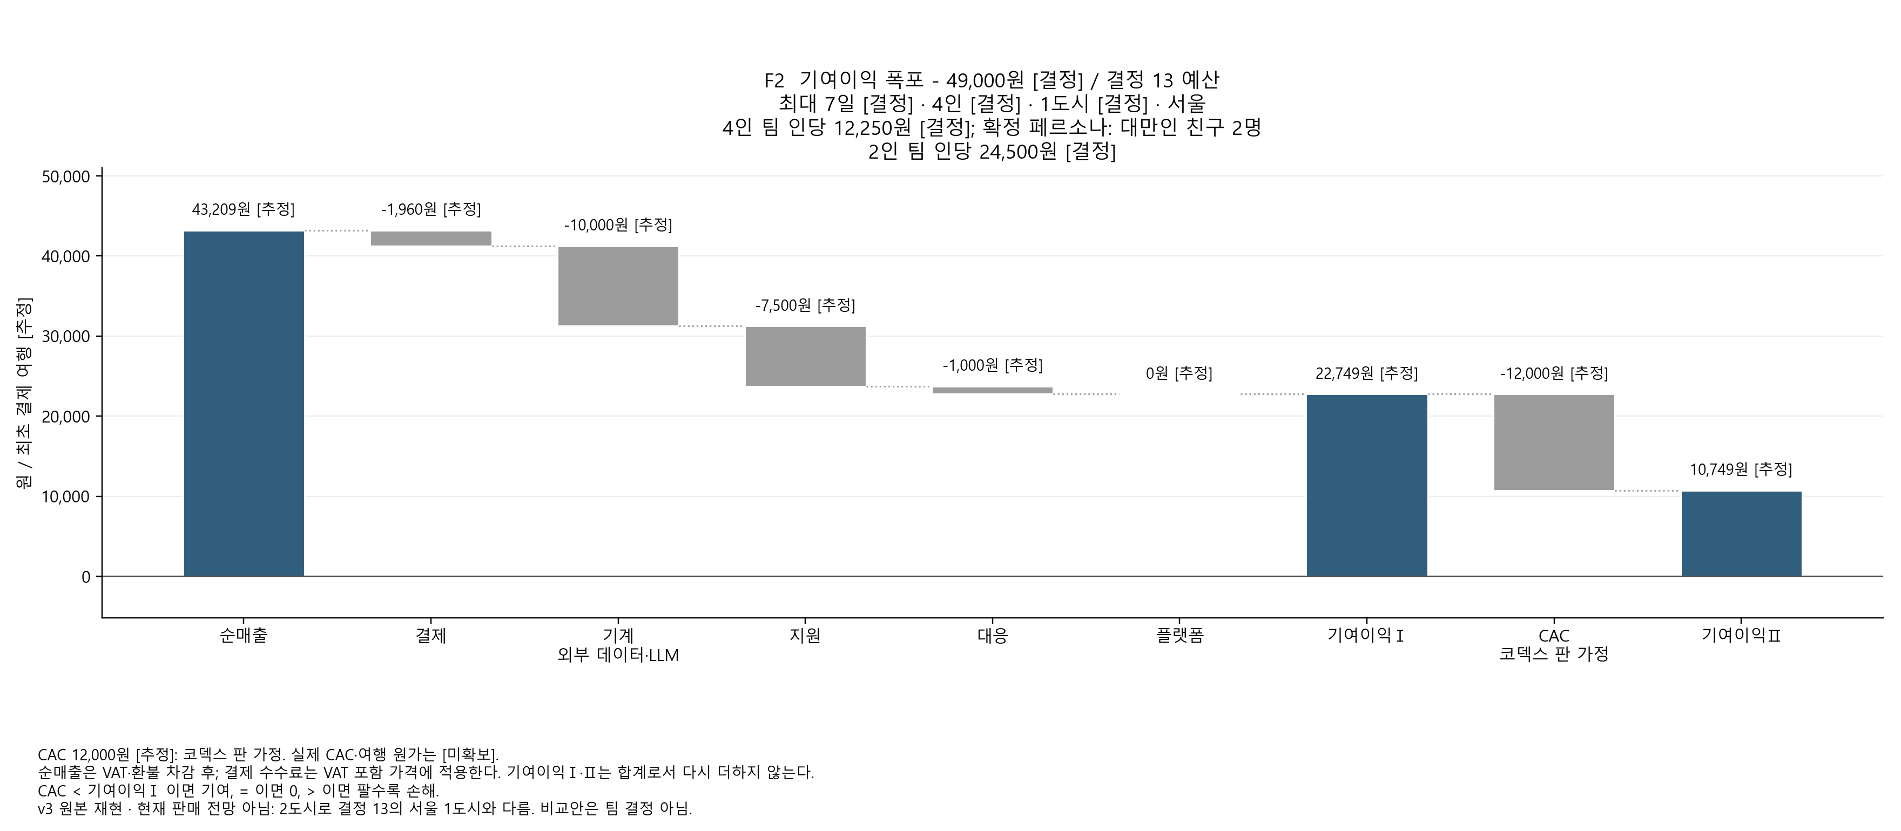
그림. 여행 1건의 기여이익(CAC 차감 전, 추정)
표 7. 단위경제와 손익분기
기준 상품 CAC | 기여이익Ⅱ | 연 손익분기 | 월 평균·올림 | 판정
0원 | 22,749원 | 7,913건 | 660건 | 고정비를 회수할 판매량을 검증한다.
8,500원 | 14,249원 | 12,633건 | 1,053건 | 한국인 채널 참고값이며 인바운드 실측값이 아니다.
12,000원 | 10,749원 | 16,746건 | 1,396건 | 검증 전 획득 시나리오의 CAC다.
15,000원 | 7,749원 | 23,229건 | 1,936건 | 고정비를 회수할 판매량을 검증한다.
20,000원 | 2,749원 | 65,477건 | 5,457건 | 고정비를 회수할 판매량을 검증한다.
반올림 전 기여이익Ⅰ과 같은 금액 | 0원 | 성립하지 않는다. | 해당 없음 | 손익분기 함수의 경계이며 고정비를 회수하지 못한다.
25,000원 | -2,251원 | 성립하지 않는다. | 해당 없음 | 판매가 늘수록 손실이 커진다.
35,000원 | -12,251원 | 성립하지 않는다. | 해당 없음 | 판매가 늘수록 손실이 커진다.
40,000원 | -17,251원 | 성립하지 않는다. | 해당 없음 | 판매가 늘수록 손실이 커진다.
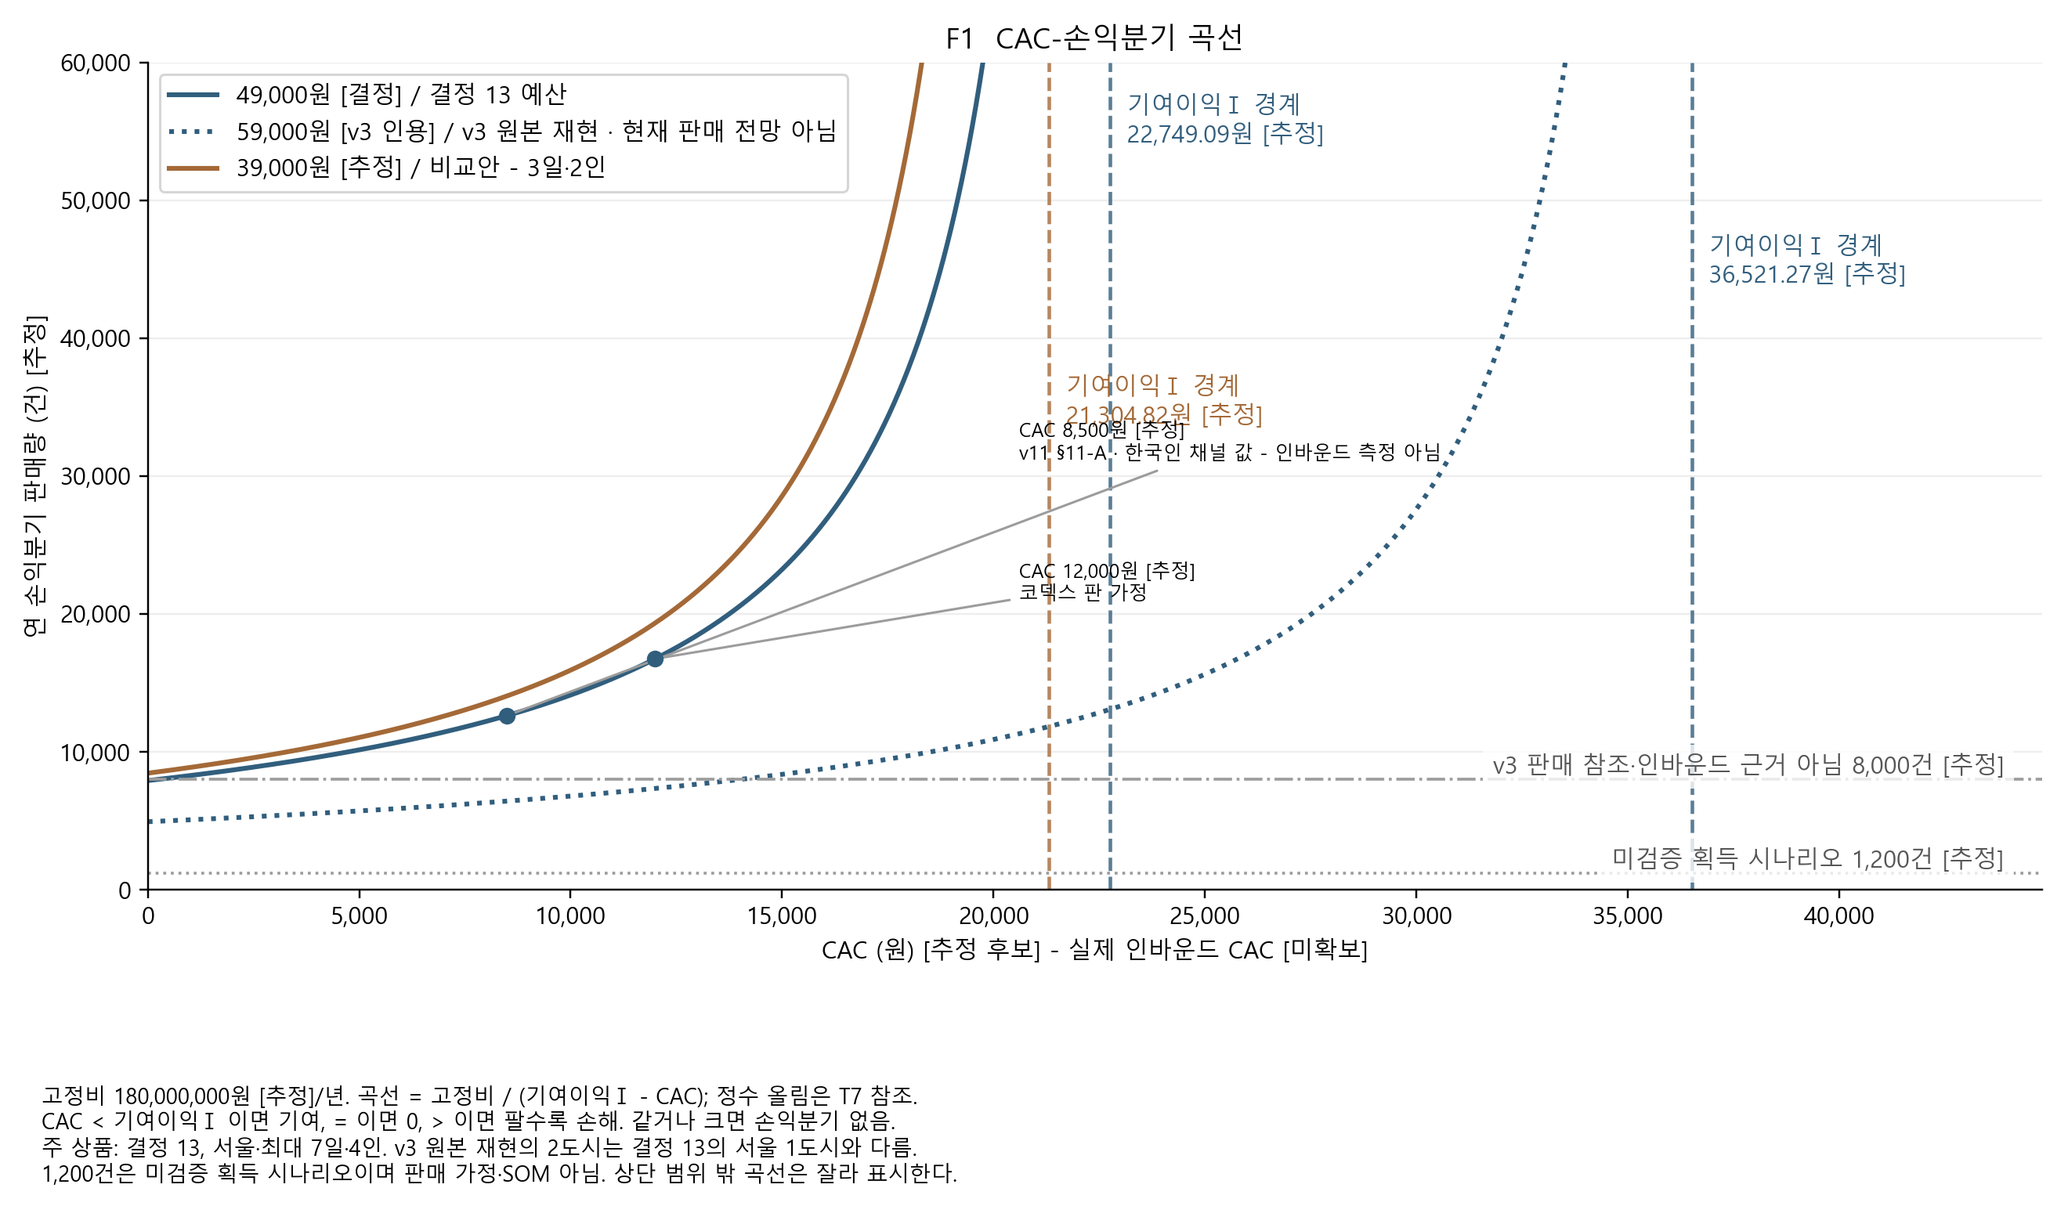
그림. CAC에 따른 연 손익분기 판매량(추정)
연간 손익은 Q × (m - C) - F로 계산한다. Q는 연간 판매량, F는 연간 고정비 1억 8천만원이다. CAC가 m보다 작으면 판매 건마다 고정비를 회수하며, 판매량이 손익분기를 넘어야 조직 전체가 흑자로 전환한다.
기여이익Ⅱ는 m - C이며, 양수일 때만 연 손익분기를 F ÷ (m - C)의 올림으로 계산한다. CAC가 반올림 전 기여이익Ⅰ에 가까워질수록 필요한 판매량이 증가하며, 같은 금액에 도달하면 손익분기가 성립하지 않는다. 월 평균은 연 손익분기를 12로 나눠 올림한 값으로 계절성을 반영한 예측은 아니다.
획득 시나리오의 연 1,200건은 커뮤니티, 콘텐츠·검색, 숙박·체험 소개 세 채널에서 각 400건을 확보하고 획득비 1,440만원을 쓰는 가정이다. CAC는 14,400,000 ÷ 1,200 = 12,000원이다. 이 판매량에서는 CAC가 0원이어도 고정비를 회수하지 못한다. 따라서 파일럿에서는 판매량 확대가 가능한 채널과 실제 제공 원가를 우선 측정한다.
표 8. 단위경제와 손익분기
기준 상품 하방 시나리오 | 획득 건수 | 획득지출 | CAC | 기여이익Ⅱ | 조건부 연 손익
검증 전 획득 시나리오 | 1,200건 | 14,400,000원 | 12,000원 | 10,749원 | -167,101,091원
획득 건수 절반·획득지출 유지 | 600건 | 14,400,000원 | 24,000원 | -1,251원 | -180,750,545원
첫해 판매기간 6개월·CAC 유지 | 600건 | 7,200,000원 | 12,000원 | 10,749원 | -173,550,545원
하방 손익은 연 고정비 180,000,000원을 전액 반영한 이자·법인세 전 조건부 계산이다. 첫해 판매기간을 6개월로 제한하면 영업손실 충당 173,550,545원, 일회성 예산 20,000,000원, 예비 운전자금 30,000,000원을 합한 필요자금 근사치는 223,550,545원이다. 일회성 예산에는 실증 현금 한도 5,000,000원을 포함하므로 중복 가산하지 않는다. 정산·세금 시차를 단순화한 값이며 월별 현금계획은 별도로 수립한다. 기준 상품의 비용 악화 예산은 아직 확보하지 않아 별도로 계산하지 않는다.
장소 상세 조회의 기업용 등급은 1,000건당 20달러(건당 30원), 텍스트 검색의 전문가용 등급은 1,000건당 32달러(건당 48원), 경로 행렬 조회의 기본 등급은 1,000요소당 5달러(요소당 7.5원)다. (공급자 공식 가격표(https://developers.google.com/maps/billing-and-pricing/pricing)) 유료 장소 조회를 2분마다 반복하면 장소 한 곳에 7일 × 24시간 × 60분 ÷ 2분 = 5,040회, 5,040 × 30원 = 151,200원이 들어 상품가를 초과한다. 2분 주기 감시는 무료 소스에만 적용하고, 유료 조회는 변경 감지 후 재확인과 출발 경로 조회에 사용한다. 여행당 사람 검토는 1건·총 15분으로 제한한다. 상한에 도달하면 선택적 탐색을 중단하고 필수 감시는 유지한다.

시스템 구성 기획
시스템은 외부 일정의 검증, 변경 감지, 재조정, 고객 안내를 연결하고 내부 일정 적용과 업체 예약 변경을 구분한다. 고객이나 개인 에이전트가 일정, 예약, 필수 조건을 제출하면 장소와 대상을 식별하고 사실 근거를 조회한다. 시간, 이동, 예산, 동행 조건은 코드로 판정한다. 검증을 통과한 일정은 버전별로 저장한다. 시스템 감지와 고객 신고는 같은 경로로 처리하며, 변경의 영향을 받는 항목을 묶어 전체 일정을 재검증한다. 업체 예약 변경은 링크로 인계하고 승인 절차를 거친다.
고객은 개인 에이전트용 인증 API나 여행별 토큰이 포함된 여행계획서 링크로 서비스를 이용한다. 링크는 별도 로그인 없이 최신 일정을 확인하는 기준 화면이다. 서비스는 최적안 하나를 먼저 적용한 뒤 알린다. 고객은 API나 웹에서 이전 일정으로 되돌리거나 다른 안으로 교체하도록 요청할 수 있다.
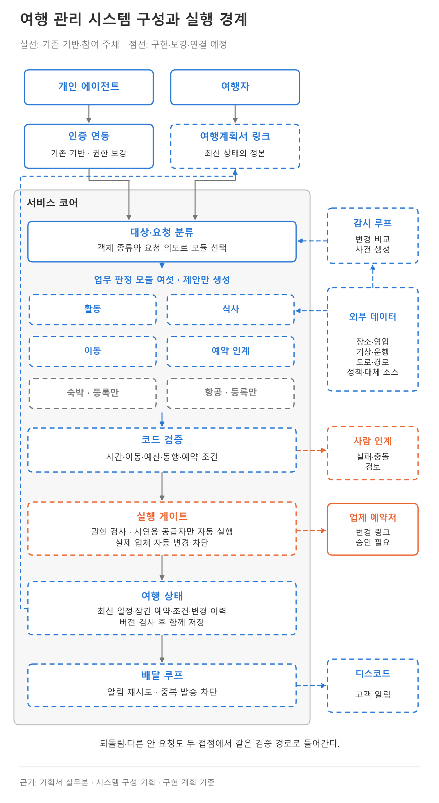
그림. 시스템 구성과 실행 경계
표 9. 시스템 구성 기획
구성요소 | 역할 | 구현 계획
API·인증 | 외부 일정과 고객 요청을 받고 여행별 접근을 제한한다. | 기존 API 구조에 여행 소유권, 토큰 만료·철회, 읽기·수정 권한 검사를 추가한다.
요청 분류·판정 모듈 | 객체 종류와 요청 의도로 판정 모듈을 선택한다. | 활동, 식사, 이동, 예약 인계 판정을 구현하고 숙박과 항공은 등록만 지원한다. 활동은 일정 항목을 입력받아 무예약 방문도 판정한다.
여행 상태 | 최신 일정, 변경이 제한된 예약, 조건, 변경 이력을 관리한다. | 여행, 일정 버전, 감시 일정의 저장 구조를 구현한다. 버전 일치 여부를 검사하고 변경 사항을 일괄 적용하며 여행 종료를 처리한다.
장소·예약·관측 | 장소 기본정보, 공급자 예약 상태, 조회·변경 기록을 구분해 저장한다. | 장소, 예약, 공급자 예약, 감시 관측, 감시 변경의 저장 구조를 데이터베이스에 적용하고 실데이터로 통합 시험한다.
감시 처리 | 대상의 이전 상태와 현재 상태를 비교해 변경 사건을 생성한다. | 영업·휴무, 기상, 실시간 운행, 도로 통제를 비교한다. 무료 소스 감시는 기본 2분, 최소 84초 간격으로 실행하며 고객 일정에 포함된 대상만 순회한다.
이동 조회 | 일정 검증과 출발 시각 역산에 필요한 경로와 소요 시간을 제공한다. | 경로·대중교통 조회를 실제 소스에 연결하고 구간 시간과 조회 시각을 저장한다.
실행 통제 | 판정 모듈은 제안하고 중앙 처리부가 권한 검사 후 실행한다. | 자동 실행 구현 전에 시연용 모의 공급자만 허용하는 실행 제한과 실제 공급자 차단 시험을 구현한다.
화면·알림 | 최신 계획서와 변경·출발 안내를 제공한다. | 운영자 화면 4개와 고객 링크 1개를 구현하고 웹훅으로 알림을 보낸다. 발송 절차에 재시도와 중복 차단을 적용한다.
판정과 안내에 필요한 영업, 기상, 이동 시간, 경로 값마다 대체 소스를 지정한다. 1차 소스가 응답하지 않으면 대체 소스를 조회하고 출처와 조회 시각을 기록한다. 대체 소스도 실패하면 치명 결함으로 처리해 서버를 중단한다. 대안은 필수 조건을 위반한 후보를 제외한 뒤 하나를 선택해 적용한다. 동률일 때도 하나를 선택하며, 선택 근거와 확인 시각을 남긴다.
알림은 세 시점에 보낸다. 첫째는 일정 변경 시점이다. 외부 일정의 최초 검증 통과, 감지 후 조정, 고객 재요청 반영을 포함한다. 여행계획서 링크는 최초 검증 통과 시 보낸다. 둘째는 여행과 하루의 시작이다. 오늘 일정과 첫 항목의 출발 시각을 안내하고, 전날 저녁에도 준비 안내를 한 번 보낸다. 셋째는 각 항목의 출발 시각이다. 출발 시각은 항목 시작 시각 - 이동 시간 - 여유로 역산하며 목적지, 출발 시각, 경로를 안내한다. 출발 전에 경로를 조회해 이동 시간과 발송 시각을 갱신하고, 출발 안내 시 다시 조회한다.
두 번째와 세 번째 알림은 별도 처리 건이나 발송별 LLM 호출 없이 제공한다. 언어별 안내 양식은 처음 한 번 생성해 재사용하고 시각, 금액, 고유명사, 예약번호를 원값으로 채운다.
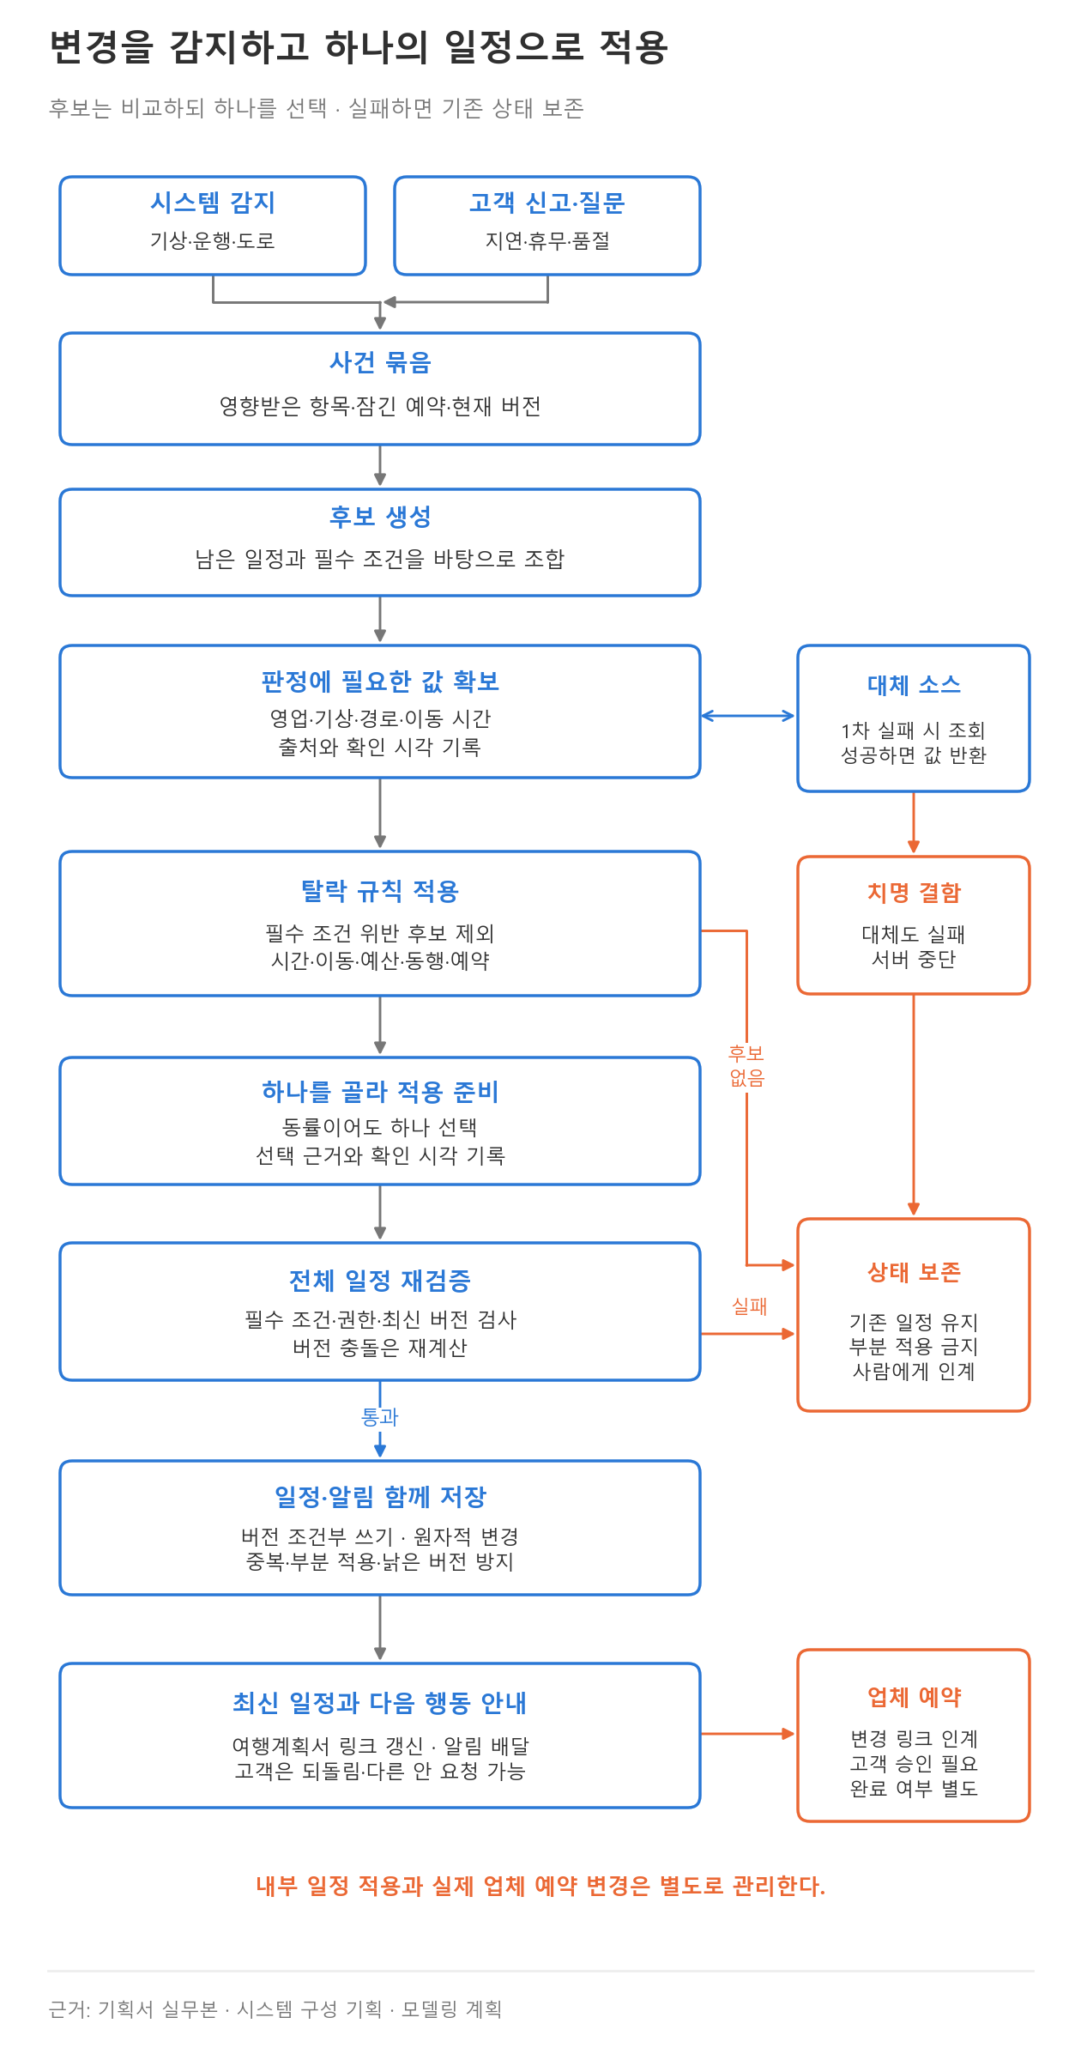
그림. 변경·선택·실패 흐름
운영 목표는 중복·부분 적용·이전 버전 적용 0건, 감지 후 처리 지연 95백분위 60초 이내다. 버전이 충돌하면 재계산하고, 처리에 실패하면 담당자에게 인계한다.

모델링 계획
모델링은 일정의 필수 조건을 지키고 고객의 다음 행동 결정 시간을 줄이는 데 집중한다. 계산 가능한 제약은 코드로 판정하고, LLM은 요청 해석, 대안 후보 생성, 설명, 번역에 사용한다. 안내에서는 확인한 사실과 확인하지 못한 내용을 구분한다. 자체 모델은 학습하지 않는다.
과제는 다섯 가지로 구성한다. 요청·대상 해석에서는 일정, 신고, 질문에서 의도와 객체, 대상을 추출한다. 단일 모델 방식과 사전 정의 어휘 검증을 결합한 방식을 비교하며, 대상이 모호하면 고객에게 다시 묻는다. 일정 성립 판정에서는 예약, 시간, 경로, 예산, 조건을 규칙으로 검사한다. 무예약 방문은 예약 누락으로 처리하지 않는다.
대안 조합에서는 영향받은 항목과 변경이 제한된 예약을 기준으로 후보를 생성하고, 코드로 재검증해 하나를 선택한다. 정책·인계에서는 구조화된 정책 수치와 같은 버전의 원문을 연결해 조건, 차액, 변경 링크를 제공한다. 원문과 수치가 다르면 자동 판정을 중단한다. 안내·번역에서는 정형 안내에 언어별 양식을 사용하고, 자유 문장은 검증된 사실에 근거해 생성·번역한다. 시각, 금액, 장소, 예약번호, 업체 처리 미완료 의미의 누락을 검사한다.
비교군은 단일 모델, 고정 처리 절차와 검색, A-COP 세 가지다. 모델 버전, 입력, 외부 응답, 호출 제한, 응답 대기 시간을 고정해 처리 구조의 효과를 비교한다. 평가셋은 개발용 60건과 최종 보류 평가용 30건으로 구성하며, 합성 여행 20~30건은 별도로 사용한다. 확정 시나리오는 시연과 회귀 시험에 사용한다. 평가셋에는 단독·복합 변경, 무예약, 동률, 소스 장애, 번역 오류를 포함한다. 업무 담당자가 원문, 조건, 허용 행동, 금지 행동으로 정답을 작성하고 검증·화면 담당이 독립 검수한다.
통과 기준은 최종 적용 일정의 조건 위반 0건, 불가능 일정 탐지 95% 이상(분모는 실제 불가 사례), 과잉 거절 10% 이하(분모는 실제 가능 사례)다. 대상이 모호할 때 되묻는 비율은 95% 이상, 불필요한 되묻기는 10% 이하로 관리한다. 소스 장애·동률 사례에서 대체 소스나 근거를 남기고 하나를 선택한 비율은 100%, 번역 중대 의미 오류는 0건, 이해도는 90% 이상을 목표로 한다.
비용과 지연은 여행 전체 비용, 사람 작업 시간, 감지·처리·발행 지연의 분포로 보고한다. LLM 채점은 사람 판정과 대조하는 교정 사례 20건에서 중대 오류 누락 0건을 확인한 뒤 보조 수단으로 사용한다. 금액, 예약 충돌, 권한, 실행 범위는 코드와 사람 검수로 판정한다.
언어 평가는 한국어, 영어, 번체 중국어를 우선하며 언어별 검수자와 평가셋을 확보한다. 시연에는 되돌림 또는 다른 안 선택 장면 1회를 포함해 이력 보존과 재검증을 확인한다. 모델, 프롬프트, 정책, 소스를 변경하면 보류 평가와 회귀 시험을 다시 실행한다.

데이터 수집 전략
데이터는 방문 시점의 상태와 판정 근거를 검증할 수 있도록 수집한다. 수집 대상은 API로 받는 현재 상태, 검색으로 찾는 적용 규정, 합성·재생 평가 자료, 구매·운영 로그다. 장소 기본정보와 방문 시점의 영업, 이동, 재고 상태를 구분해 관리한다.
소스는 공개 API(기상, 관광정보, 장소, 이동), 공개 사이트 공지, 업체 정보 순으로 연결한다. 공개 API만 연결한 단계에서도 대표 시연이 가능하도록 구성한다. 확정 시나리오에 필요한 신규 소스 영역은 대기질, 실시간 운행, 도로 통제, 당일 임시휴무, 재고의 다섯 가지다.
표 10. 데이터 수집 전략
데이터 | 필요 필드 | 소스 | 갱신·비용 | 담당
장소 기본정보 | 이름, 좌표, 주소, 분류, 공급자 ID | 한국관광공사 공개 API | 무료이며 수집·검수·유지 공수를 기록한다. | 서유현
영업·브레이크타임·결제 조건 | 정기·특별 영업, 주문 마감, 카드 결제, 확인 시각 | 장소 조회 API, 업체 공식 정보 | 방문 전과 변경 감지 시 유료로 재확인한다. | 김지혜·서유현
기상·시설 운영 제한 | 예보 발표·대상 시각, 부분 개방 공지 | 기상청 공개 API, 운영사 공지 | 무료 2분 순회로 조회하고 예보와 업체 결정을 구분해 기록한다. | 송채영·서유현
대기질 | 측정소, 관측 시각, 농도, 경보 | 대기질 공개 API | 무료이며 이용 조건을 확인한 뒤 연결한다. | 서유현
실시간 운행 | 노선, 역, 방향, 무정차·중단·해제 시각 | 서울 교통 운영기관 공개 데이터 | 무료이며 공지와 실제 운행의 지연을 각각 측정한다. | 최연우·최상욱
경로·출발 역산 | 출발 시각, 수단, 구간 시간, 도보, 조회 시각 | 경로 조회 API, 대체 경로 소스 | 요청·행렬 요소·사전 조회·출발 조회를 구분해 측정한다. | 최연우·최상욱
도로 통제 | 통제 구간, 방향, 시작·종료, 우회 | 서울 교통 통제 공지 | 무료이며 통제 구간·시간을 경로와 대조한다. | 최상욱·서유현
당일 임시휴무 | 날짜, 공고, 관찰 시각, 출처 | 업체 공지, 고객 현장 제보 | 제보의 관찰 시각과 게시 시각을 구분한다. | 김지혜·서유현
재고 | 상품, 지점, 재고 상태, 관측 시각 | 업체 데이터(MVP 밖) | MVP에서는 재고를 판정 입력에서 제외하고 상품 취급 지점만 추천한다. | 송채영
검색용 규정 | 적용 업체·상품, 시행일, 취소·환급·변경 조건 | 여행 업체 공개 약관 | 정책 ID와 원문 버전을 묶어 색인한다. | 서유현
평가·사업 로그 | 합성 출처, 제안부터 결제·사용·환불, 호출·지원 시간 | 서비스 자체 기록 | 고객 동의, 목적별 접근, 보관 기준을 적용한다. | 검증&프론트·최연우
신규 소스의 공개 여부, 사용 조건, 갱신 주기, 비용은 2026-09-24 데이터 검토까지 확인한다. 필수 사건의 전체 처리 과정 검증은 통합 검토 전에 마친다.
감시 작업은 실행마다 대상 5개를 확인한다. 대상 360개를 2분 간격으로 순회하면 360 ÷ 5 × 2 = 144분이 걸린다. 작업 주기와 대상별 갱신 간격을 구분하고, 무료 감지로 처리 가능한 사건을 먼저 판별한다. 부족한 최신성은 캐시, 유료 재확인, 업체 공지를 조합해 보완한다. 장소 데이터는 공급자의 표시 조건을 준수한다. (장소 데이터 공식 정책(https://developers.google.com/maps/documentation/places/web-service/policies))
데이터 품질 목표는 지원 항목의 필수 필드·출처 충족 100%(분모는 공개 지원 항목), 판정 근거의 원천 시각·조회 시각 구분 100%, 정책 수치와 원문 일치 100%, 잘못 연결된 장소 0건이다. 장소는 공급자 ID와 좌표를 대조해 연결한다. 지원 장소는 모두 이 기준을 충족해야 하며, 충족하지 못한 장소 유형은 지원 목록에서 제외한다. 개인정보는 목적별로 최소 수집하고 여행별 접근 권한과 철회를 적용한다.

역할분담(R&R)
팀원 6명이 구현, 사업 조사, 언어 검수, 평가를 분담하고 단계별 완료 기준으로 결과를 검토한다. 기술 작업은 구현계획서 v11과 작업분류체계 배정을 따른다. 총공수는 6명 × 주 20시간 × 6주 = 720시간이다. 현금 예산은 모집·연결 150만원, API·데이터 100만원, 현장 지원 100만원, 운영·계약 검토 50만원, 예비비 100만원으로 합계 500만원이다.
표 11. 역할분담(R&R)
담당 | 산출물 | 완료 기준 | 기한
정세환 | 여행 상태·중앙 처리부, 실행 제한, 전체 승인 | 일정 저장, 조건 보존, 사건 묶음, 버전 경합·중복·부분 실패 검증, 모의 공급자 한정 실행과 실제 공급자 차단 | 핵심 2026-10-13, 게이트 2026-10-15
최연우 | 경로 조회 연결, 접근 권한, 재요청 연결, 원가 측정 | 구간 시간·조회 시각 저장, 여행별 권한 검사, API와 링크 재요청의 검증 경로 통일, 과금 항목별 사용량 원장 | 조회 2026-09-24, 재요청 2026-10-13, 원가 2026-10-20
송채영 | 활동 판정, 합성 데이터, 모의 공급자 | 무예약·쇼핑 입력 판정, 후보 검증, 합성 표시, 공급자 시연 연결 | Activity 2026-10-03, Mock 2026-10-07
김지혜 | 식사 판정, 변경 링크 | 브레이크타임·휴무·카드 조건 판정, 대안 선택, 예약 미완료·차액·링크 표시 | 2026-10-08
최상욱 | 이동 판정, 출발 역산 | 운행 중단·통제·우회 판정, 출발 시각 역산과 사전 조회 재계산 | 2026-10-08
서유현 | 데이터·규정 검색, 신규 소스 | 지원 목록, 소스 권한·필드·최신성, 정책 수치와 원문 일치 | 신규 소스 판정 2026-09-24
검증&프론트 | 화면, 평가 | 운영자 화면 4개와 고객 링크, 언어별 출력, DoD 26개 증빙, 독립 평가 | 증적 정리 2026-10-22
단계 검토는 네 번 진행한다. 2026-09-15 중간발표에서 범위와 자원을 확정한다(누적 현금 100만원). 2026-09-24 데이터·사업 검토에서는 신규 소스와 고객 모집 경로를 확인한다(250만원). 2026-10-12 통합 사전 검토에서는 저장, 조회, 선택, 인계, 번역, 비용 측정의 연결을 검증한다(400만원). 2026-10-26 최종 검토에서는 전체 DoD, 대표 시연, 보류 평가, 원가를 판정한다(500만원). 결제율, CAC, 환불률은 이후 4주 현장 실증에서 측정한다.
표 12. 역할분담(R&R)
항목 | 영향 | 해결 방법·담당 | 기한
인바운드 구매·채널·CAC | 손익분기 판매량과 SOM 산정을 좌우한다. | 동일 상품 제안 200팀 중 결제 20팀을 목표로 단계별 전환과 지출을 기록한다. 송채영 | 현장 실증 종료
고객 언어 문구 품질 | 번체 중국어 고객의 지원 가능 여부를 좌우한다. | 번체 중국어를 포함한 문구 검수자를 확보하고 이해도를 평가한다. 김지혜 | 대상 고객 모집 전
신규 소스의 무료 감지 성립 | 2분 무료 순회 원가 구조를 좌우한다. | 다섯 영역의 필드·최신성·권한·비용을 검증한다. 서유현 | 2026-09-24
값별 대체 소스 목록 | 대체 소스 실패에 따른 서버 중단 판단의 기준이다. | 판정·안내 값마다 1차·대체 소스를 지정하고 장애 시험을 수행한다. 최연우·서유현 | 2026-10-12
사전 경로 조회 시점과 경로 상세 수준 | 출발 안내의 적시성과 조회비에 영향을 준다. | 경로 응답과 이동 시간 변동을 측정해 사전 조회 시점을 정한다. 최상욱·최연우 | 2026-10-12
실제 사용량·해외 결제 수수료·지원 시간 | 기여이익Ⅰ 22,749원에 영향을 준다. | 과금 항목별 로그, 결제 계약 조건, 작업 시간 기록으로 여행 원가 원장을 작성한다. 최연우 | 유료 실증 전
저녁 지원·장애 복구 | 쇼핑 일정이 있는 저녁 사건의 대응 수준을 좌우한다. | 당번, 인계, 복구 훈련을 포함한 운영표를 작성한다. 김지혜·서유현 | 판매 전
검증&프론트 실명·역할 수락·예산 승인권 | 평가 독립성과 일정 준수에 영향을 준다. | 담당별 업무와 가용시간을 확인하고 승인권자를 지정한다. 정세환 | 2026-09-15

